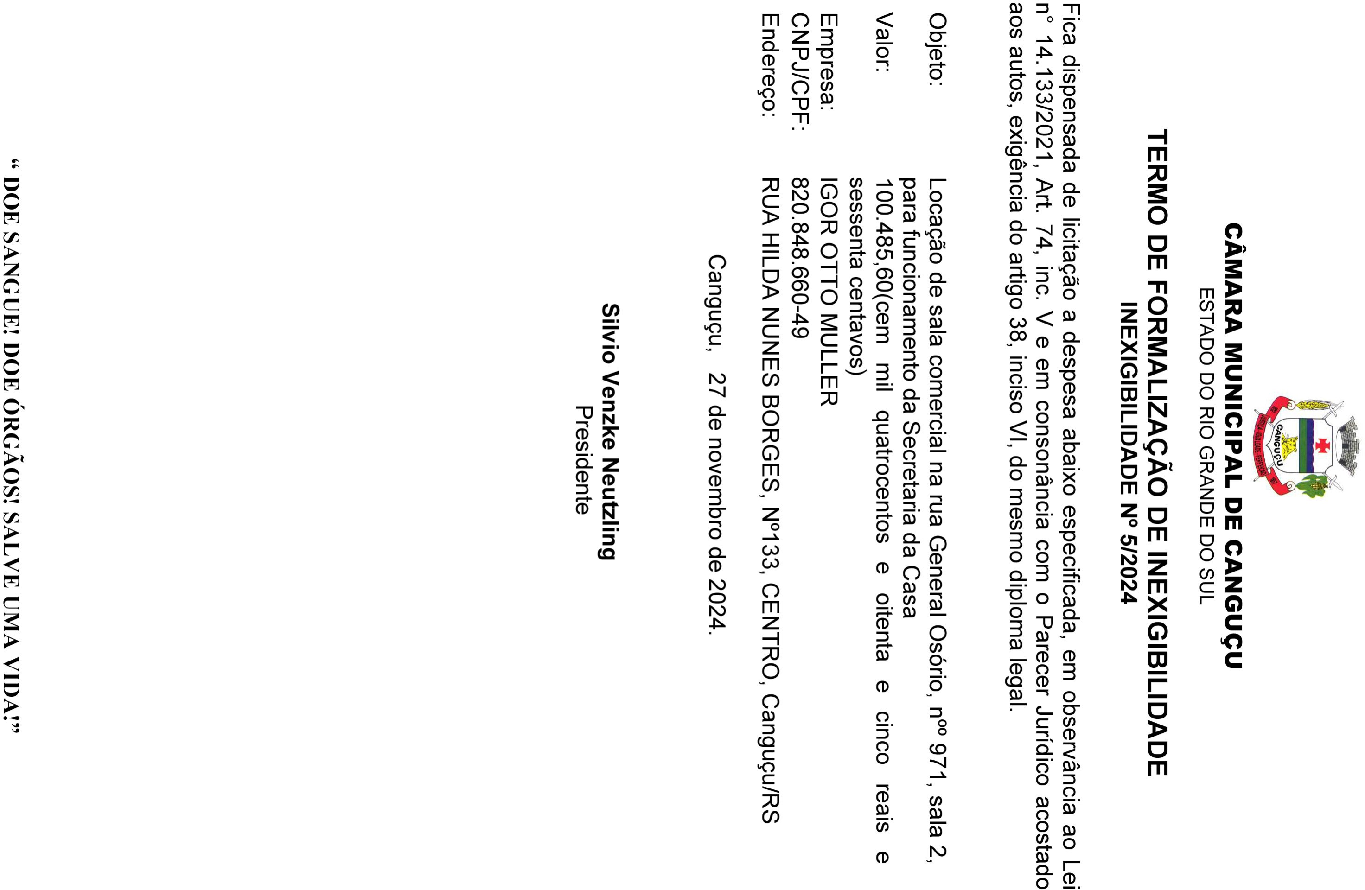

Assinado por 1 pessoa: SILVIO VENZKE NEUTZLING

Para verificar a validade das assinaturas, acesse https://camaracangucu.1doc.com.br/verificacao/D189-7140-BC3C-23EB e informe o código D189-7140-BC3C-23EB

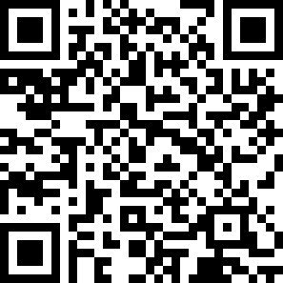VERIFICAÇÃO DAS ASSINATURAS

Código para verificação: D189-7140-BC3C-23EB

Este documento foi assinado digitalmente pelos seguintes signatários nas datas indicadas:

 SILVIO VENZKE NEUTZLING (CPF 446.XXX.XXX-15) em 27/11/2024 14:17:14 (GMT-03:00)

Papel: Parte

Emitido por: Sub-Autoridade Certificadora 1Doc (Assinatura 1Doc)

Para verificar a validade das assinaturas, acesse a Central de Verificação por meio do link: <https://camaracangucu.1doc.com.br/verificacao/D189-7140-BC3C-23EB>